Непосредственно образовательная деятельность по рисованию: «Роспись посуды» (Гжель)
Цель: Научить детей расписывать посуду по мотивам гжельских узоров.
Задачи:
1. Учить детей рисовать узор на форме чайника по мотивам Гжельской керамики, передавая характерные элементы росписи, цвета, от бледно – голубого до тёмно – синего. Учить красиво располагать узор на форме .
2. Учить рисовать концом кисти цветок трилистника, ветки, травка, завитки . Закрашивать округлые формы сначала по краю, потом в
середине слева на право, сверху вниз слитными линиями. Учить детей разводить краску, пользуясь палитрой.
3. Воспитывать интерес к Гжельской керамики, желание передать сочность , живописность росписи .
Предназначение: данное занятие предназначается для старшей - подготовительной группы 5 -7 лет, для молодых воспитателей, педагогов дополнительного образования, родителей.

Предшествующая работа:
Дети знакомились через рассказ с историей возникновения этой
росписи о мастерах. Знакомство с иллюстрациями , просмотр диафильма
« Русские мастера ». Экскурсия в музей им. Полетаева на выставку
« Прикладное искусство ».
Материал:
Большой лист в форме чайника, кисти, подставки, палитра, акварель, краски.
Ход занятия:
Край фарфорового чуда,
А кругом него леса …
Синеглазая посуда -
Вазы, чайники и блюда
Ярко светится оттуда,
Как родные небеса!

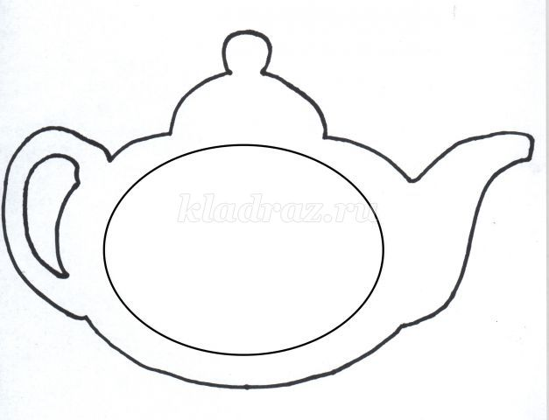
Вот с этого красивого, нежного стихотворения я и хочу начать экскурсию в музей. В музей, где находятся иллюстрации посуды, да не простой посуды, а Гжельской керамики.
И так. В некотором царстве, в Российском государстве, недалеко от Москвы, средь лесов и полей стоит городок Гжель .
Давным – давно жили – были там смелые да умелые, весёлые да
красивые мастера . Собрались они однажды и стали думу думать , как бы им лучше мастерство своё показать , всех людей порадовать да край свой прославить. Думали – думали и придумали. Нашли они в родной сторонушке глину чудесную, белую – белую, решили лепить из неё
посуду разную , да такую , какой свет не видывал . Стал каждый мастер своё умение показывать. Один чайник слепил, другой мастер посмотрел и не стал лепить чайник, а слепил кувшинчик, а третий блюдо. Каждый мастер стал лепить свою посуду, и не было ни одного изделия
похоже го на другое. Но не только лепниной украшали Гжельские мастера свои изделия, расписывали посуду синей краской разных оттенков. Рисовали на посуде различные узоры из сеточек, полосочек, цветов. Очень затейливая, нарядная получалась роспись. Полюбилась людям красивая посуда и стали называть её «нежно –голубое чудо». На весь мир прославили мастера свой любимый край, всем поведали какие умелые мастера живут на Руси. Сказка – рассказ рассказывается воспитателем под русскую народную мелодию
« Вдоль по Волге – матушке ».
Сегодня мы с вами побываем на выставке Гжельской керамики.
Посмотрите и скажите, пожалуйста, какие же предметы расписывали Гжельские мастера ? А какие элементы росписи они использовали
украшая свои изделия? (цветы, траву, листья, завитки, ветки). А какие основные цвета используют мастера в своих изделиях?
А сейчас я хочу предложить вам стать Гжельскими мастерами.
Давайте мы все сядем за свои столы. А расписывать мы будем чайник. Посмотрите, как расписала чайник я. Какие элементы использованы в росписи чайника? А теперь я вам покажу в какой последовательности рисовать эти элементы. Начнём рисовать с цветка трилистника. Сначала рисуем большой лепесток в центре, потом два маленьких по бокам.
Закрашивать лепесток будем бледно – голубым, краску разведём в палитре (воды в палитре совсем немного, потому что краска должна высохнуть быстро ). Закрашиваем лепесток по краю слева на право слитными линиями без просветов. Работаем голубой краской. А теперь пусть цветок подсыхает, а мы нарисуем концом кисти ветку, травку, завитки, по верхнему и нижнему краю. Вы это знаете, и я показывать не буду. Наш цветочек подсох и теперь мы его украсим. Украсим его тёмно – синей краской. Мы работаем такими красками как настоящие мастера. Для этого нужно взять концом кисти тёмно – синей краски и провести по краю цветка тонкой линией.
А сейчас скажите пожалуйста, с чего мы начнём рисовать наш чай –ник. А когда мы начнём украшать цветок тёмно – синей краской.
Самостоятельная работа детей выполняется под звучание русских инструментов.
Воспитатель проводит индивидуальную работу. По окончанию работы дети организуют выставку своих работ и анализируют их.
После выставки воспитатель приглашает детей на чаепитие из Гжельского сервиза.
Вот такие чайники получились у детей.

